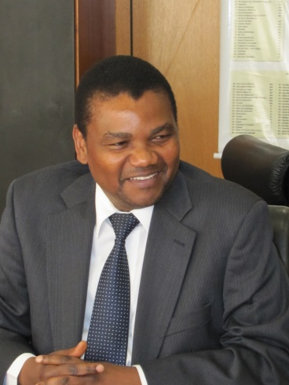
Hélder Muteia, Responsável pelo Escritório da FAO em Lisboa, Portugal
Hélder Muteia nasceu a 21 de Setembro de 1960 em Quilimane, na província da Zambézia em Moçambique.
Concluiu em 1990 a licenciatura em Medicina Veterinária na Universidade Eduardo Mondlane, em Maputo e em 2010 o Mestrado em Economia Agrícola na Universidade de Londres, no Reino Unido.
Entre 1994 e 1999 foi membro do Parlamento e Presidente da Comissão de Agricultura, Desenvolvimento Rural e Administração Pública da Assembleia da República Moçambique. Em 1997 tornou-se Diretor Nacional do Centro de Treinamento para Agricultura e Desenvolvimento Rural. Foi depois nomeado em 1998 como Vice-Ministro de Agricultura e Pesca e em 2000 como Ministro da Agricultura e do Desenvolvimento Rural em Moçambique.
A sua carreia na FAO inicou-se em 2005 como Representante da FAO na Nigéria e, em 2010, foi nomeado Representante da FAO no Brasil. Em 2013 foi nomeado para dirigir o Escritório da FAO em Lisboa para Portugal e para a CPLP.
Hélder Muteia já recebeu dois prémidos: o Golden Ark Award (2001), em reconhecimento pela dedicação à conservação da natureza; e um Diploma de Honra em reconhecimento pela contribuição para a Paz, Democracia, Economia, Desenvolvimento Social e Cultural de Moçambique. Já publicou vários livros e escreveu diversos artigos e crónicas para a imprensa e outros meios de comunicação social. Muitos dos seus trabalhos literários estão incluídos em antologias moçambicanas e estrangeiras.

